
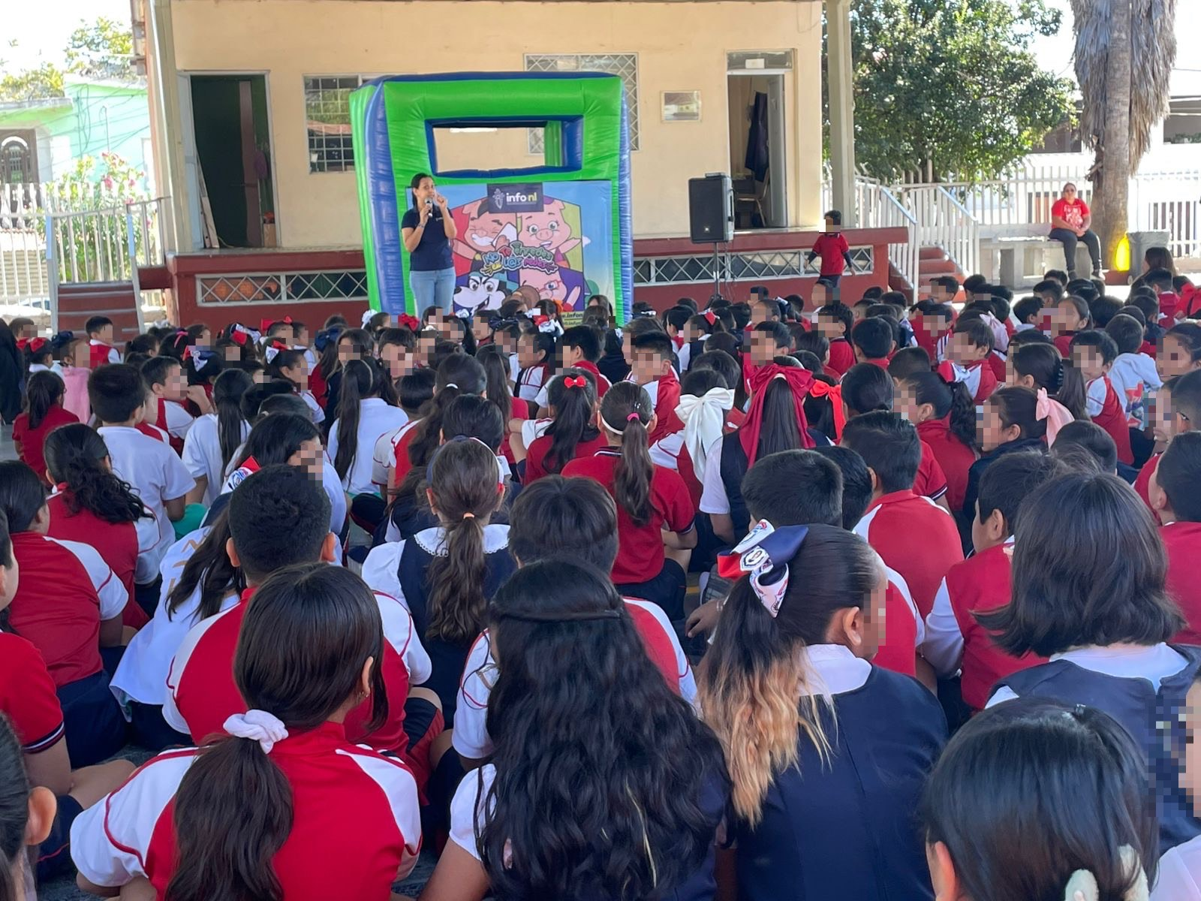
Fecha: 28 de octubre 2024
Hora: 11:30 a.m.
Asistentes: 276
Dirigido a: Escuela Margarita Maza de Juárez
Programa Infantil “Los Valores de la Transparencia”
Cuento: No te enredes en las redes

